Лабораторная работа 10:
Параллелизм: расширенные возможности - Использование RTOS

  - Александр Г. Дин
Факультет Электротехники и Компьютерной Инженерии
  - Университет штата Северная Каролина
8/24/2015, Версия 1.0

Содержание
Обзор 5
Подготовка 5
Установка RTOS и создание проекта 5
Открытие и конфигурирование проекта 5
Загрузка кода 6
Изучение начальной программы 6
Использование Мьютекс-семафора для совместного доступа к OLED дисплею 6
Подготовка мьютекса 6
Получение мьютекса 7
Выдача мьютекса 7
Проверка 7
Добавление задачи вывода времени (ClockTask) 7
Подготовка задачи 7
Проверка 8
Исправление периода задачи 8
Использование двоичного семафора для запуска задачи 9
Подготовка семафора 9
Ожидание семафора 9
Сигнализация семафором 9
Проверка 10
Использование очередей для передачи и получения последовательных данных 10
Подготовка UART 10
Подготовка очереди 10
Код передачи уровня задач 11
Процедура обработки прерывания передатчика 11
Код приема уровня задач 12
Код процедуры обработки прерывания приемника 12
Проверка 13
Завершение 13

Обзор
В этой лабораторной работа вам нужно будет завершить разработку программы: добавить код, который использует RTOS для управления задачами и коммуникаций. Для вывода информации на OLED дисплей используется плата Basic I/O Shield.
На приведенной ниже диаграмме показана архитектура системы, которую вы будете разрабатывать в этой работе. Вам, возможно, будет полезно иногда возвращаться к этой диаграмме по мере добавления функций к вашей программе.
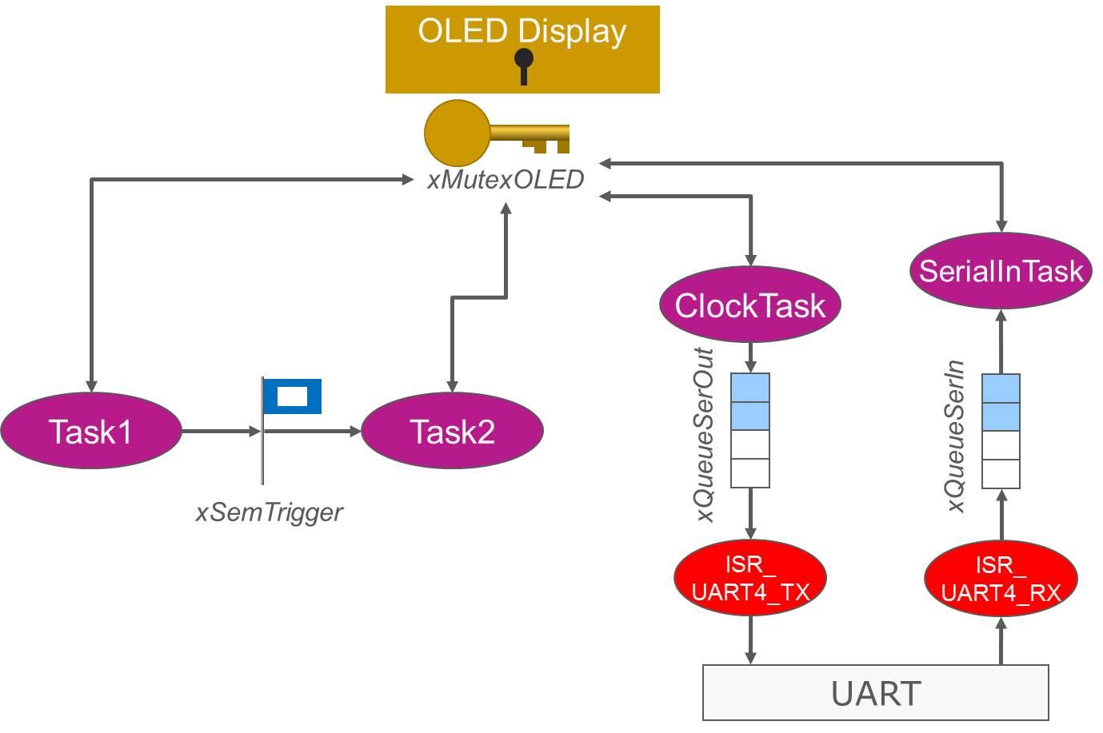

Подготовка

Установка RTOS и создание проекта
- Если вы не сделали этого до сих пор, загрузите и установите FreeRTOS на ваш ПК. Она доступна по ссылке http://www.freertos.org.
- Распакуйте архив Module10_Adv_Concurrency_Code.zip в каталог, где установлена FreeRTOS: FreeRTOS/Demo/PIC32MZ_MPLAB. При этом должны создаться три каталога. Для этой лабораторной работы следует использовать проект в каталоге Lab10_Adv_Concurrency.

Открытие и конфигурирование проекта
- Используя колодку или кабель, вставьте отладчик PICkit 3 в разъем JP1 (ICSP) платы chipKIT. Удостоверьтесь в том, что белый треугольник отладчика PICkit 3 указывает на контакт 1 разъема JP1 (квадратная площадка).
- Установите плату Basic I/O Shield на chipKIT.
- Присоедините отладчик PICkit 3 и плату chipKIT Wi-Fire к ПК с помощью USB-кабелей.
- На ПК запустите программу MPLAB X IDE.
- В меню File MPLAB X, нажмите Open Project… , перейдите в каталог FreeRTOS/Demo/PIC32MZ_MPLAB и выберите проект Lab10_Adv_Concurrency.
- Нажмите на иконку с метлой и молотком (в верхней части окна среды разработки MPLAB X), это очистит проект и соберет его заново.
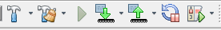
- На вкладке output, в нижней части правой панели среды разработки MPLAB X, можно наблюдать за ходом процесса и его результатами. Обратите внимание на сообщение BUILD SUCCESSFUL, которое указывает на общее состояние.

Загрузка кода
- Теперь вы можете загрузить программу на плату chipKIT. Для этого нажмите на иконку с зеленой стрелкой вниз (в верхней части окна среды разработки MPLAB X).
- Во время программирования светодиод состояния программатора PICkit3 будет мигать красным и зеленым светом, а после завершения останется зеленым. В окне Output откроется вкладка PICkit 3 debugger, на которой будет показано состояние программирования.

Изучение начальной программы
Начальная программа содержит две задачи (Task1, Task2), которые периодически выполняются. Каждая задача обновляет OLED дисплей: выводит информацию о количестве своих запусков.
- Понаблюдайте за OLED дисплеем при выполнении программы. Обратите внимание на то, что информация на OLED дисплее мигает, нестабильна, иногда выводится в неправильном месте. Это происходит потому, что задача, которая имеет доступ к OLED дисплею, вытесняется другой задачей, которая тоже обращается к нему.

Использование Мьютекс-семафора для совместного доступа к OLED дисплею
Для исправления ошибок при доступе к OLED дисплею мы будем использовать мьютекс (mutual exclusion, взаимное исключение), семафор, который будет контролировать доступ к OLED дисплею. Перед доступом к OLED задача должна захватить мьютекс xMutexOLED, это разрешает доступ. После завершения доступа задача должна выдать мьютекс.

Подготовка мьютекса
- Добавьте следующие директивы включения заголовочных файлов в файл OLED.h после комментария “TODO: Add RTOS header file includes”.
#include "FreeRTOS.h"
#include "semphr.h"
- Объявите дескриптор мьютекса в файле OLED.h после комментария “TODO: Declare mutex handle here”.
SemaphoreHandle_t xMutexOLED;
- Определите дескриптор мьютекса в файле OLED.c после комментария “TODO: Define mutex handle here”.
SemaphoreHandle_t xMutexOLED;
- Добавьте следующий код инициализации мьютекса в функцию CreateTaskSyncStructures (в файле main.c) после комментария “TODO: Create mutex here”.
xMutexOLED = xSemaphoreCreateMutex();
if( xMutexOLED == NULL )
{ // Ошибка - семафор не создан
while (1)
;
}

Получение мьютекса
- Добавьте следующий код захвата мьютекса в функции Task1 и Task2 (в файле main.c) после каждого из комментариев “TODO: Take mutex here”.
xSemaphoreTake(xMutexOLED, portMAX_DELAY);

Выдача мьютекса
- Добавьте следующий код выдачи мьютекса в функции Task1 и Task2 (в файле main.c) после каждого из комментариев “TODO: Give mutex here”.
xSemaphoreGive(xMutexOLED);

Проверка
- Вновь соберите, загрузите и запустите программу. Информация на OLED дисплее должна быть стабильной и обновляться корректно.

Добавление задачи вывода времени (ClockTask)
Добавьте задачу ClockTask, которая каждую секунду выводит на дисплей прошедшее время. Для безопасного доступа к OLED этот код использует мьютекс xMutexOLED.

Подготовка задачи
- Добавьте следующий код в файл user.h после комментария “TODO: Declare function ClockTask here”.
void ClockTask ( void * pvParameters);
- Добавьте следующий код задачи в файл user.h после комментария “TODO: Define function ClockTask here”.
void ClockTask(void * pvParameters) {
int h=0, m=0, s=0;
char buff[16];
TickType_t xLastWakeTime;

// Initialise the xLastWakeTime variable with the current time.
xLastWakeTime = xTaskGetTickCount();
while (1) {
s++;
if (s>59) {
m++;
if (m>59) {
h++;
}
}
sprintf(buff, "%2u:%02u:%02u", h, m, s);
xSemaphoreTake(xMutexOLED, portMAX_DELAY);
OledSetCursor(0,3);
OledPutString(buff);
xSemaphoreGive(xMutexOLED);
vTaskDelayUntil(&xLastWakeTime, 1513);
}
}
- Добавьте следующий код создания задачи в функцию main (в файле user.c) после комментария “TODO: Create task ClockTask here”.
xTaskCreate(ClockTask, "Clock Task", configMINIMAL_STACK_SIZE, NULL, 1, NULL );

Проверка
- Вновь соберите, загрузите и запустите программу. Последняя строка дисплея должна показывать увеличивающееся время. Она, однако, обновляется не один раз в секунду.

Исправление периода задачи
- Нам нужно, чтобы задача, выводящая время, запускалась один раз в секунду. Это контролируется вторым параметром при вызове функции vTaskDelayUntil(). Вспомните, что существует конфигурационный параметр configTICK_RATE_HZ, устанавливающий количество тактов диспетчер в секунду. Измените вызов функции vTaskDelayUntil() на следующий:
vTaskDelayUntil(&xLastWakeTime, configTICK_RATE_HZ);
- Вновь соберите, загрузите и запустите программу. Последняя строка дисплея должна показывать увеличивающееся время с правильной скоростью.

Использование двоичного семафора для запуска задачи
Давайте изменим задачу ClockTask так, чтобы она запускала задачу Task2 один раз в секунду в интервале от 5 секунды до 15, границы интервала включены.
Мы будем использовать двоичный семафор xSemTrigger в user.c и user.h для управления запуском задачи.

Подготовка семафора
- Объявите дескриптор семафора в файле user.h после комментария “TODO: Declare semaphore handle here”.
SemaphoreHandle_t xSemTrigger;
- Определите дескриптор семафора в файле user.c после комментария “TODO: Define semaphore handle here”.
SemaphoreHandle_t xSemTrigger;
- Добавьте следующий код инициализации семафора в функцию CreateTaskSyncStructures (в файле main.c) после комментария “TODO: Create semaphore here”.
xSemTrigger = xSemaphoreCreateBinary();
if( xSemTrigger == NULL )
{ // Ошибка - семафор не создан
while (1)
;
}

Ожидание семафора
- Добавьте следующий код захвата семафора в функцию Task2 (в файле user.c) после комментария “TODO: Take semaphore here”.
xSemaphoreTake(xSemTrigger, portMAX_DELAY);
- Удалите вызов vTaskDelay в Task2. Он не нужен, поскольку Task2 будет выполняться один раз, когда xSemTrigger сигналит, а затем останавливаться и ожидать следующего сигнала.

Сигнализация семафором
- Добавьте следующий код выдачи семафора в функцию ClockTask (в файле user.c) после комментария “TODO: Give semaphore here”.
if ((s >= 5) && (s <= 15)) {
xSemaphoreGive(xSemTrigger);
}

Проверка
- Вновь соберите, загрузите и запустите программу. Удостоверьтесь в том, что OLED дисплей показывает счет выполнений задачи 2 (task2) только в интервале от 5 до 15 секунды.

Использование очередей для передачи и получения последовательных данных
Давайте изменим программу так, чтобы она могла передавать и получать последовательные данные.
- Передача: ClockTask будет каждую секунду предавать информацию о времени по последовательному порту.
- Прием: Новая задача SerInTask будет показывать в верхней строке OLED дисплея все символы, полученные по последовательному порту.
Для хранения данных мы будем использовать две очереди xQueueSerIn и xQueueSerOut в файлах UART.c и UART.h. Т.к. OLED дисплей является общим ресурсом, то для безопасного доступа к нему используется мьютекс xMutexOLED.

Подготовка UART
- Добавьте следующий код в функцию InitApp (в файле user.c) после комментария “TODO: Add UART4 Initialization call here”.
UART4_init();
- Добавьте следующий код тестирования UART в функцию main (в файле main.c) после комментария “TODO: Add UART4 test code here”. При старте этот код передает сообщение по последовательному порту без использования прерываний или очередей. Из-за своей простоты этот код удобен для проверки работоспособности основных функций последовательных коммуникаций.
UART4_puts("RTOS Lab!\n\r");
// Wait until serial transmission is done
while (!U4STAbits.TRMT)
;

Подготовка очереди
- Определите два дескриптора очередей в файле UART.c после комментария “TODO: Define queue handles here”.
QueueHandle_t xQueueSerIn;
QueueHandle_t xQueueSerOut;
- Объявите два дескриптора очередей в файле UART.h после комментария “TODO: Declare queue handles here”.
QueueHandle_t xQueueSerIn;
QueueHandle_t xQueueSerOut;
- Добавьте следующий код в функцию CreateTaskSyncStructures (в файле main.c) после комментария “TODO: Create queues here”. Этот код создает две очереди, каждая может содержать 64 элемента. Размер каждого элемента равен одному байту (определено sizeof(char)).
xQueueSerIn = xQueueCreate(64, sizeof(char));
if (xQueueSerIn == NULL)
{ // Error - the queue was not created successfully.
while (1)
;
}
xQueueSerOut = xQueueCreate(64, sizeof(char));
if (xQueueSerOut == NULL)
{ // Error - the queue was not created successfully.
while (1)
;
}

Код передачи уровня задач
- Определите функцию UART4_RTOS_qputs в файле UART.c после комментария “TODO: Define UART4_RTOS_qputs here”.
void UART4_RTOS_qputs (char *s) {
while (*s) {
// Load queue with data to send, block if full
xQueueSend(xQueueSerOut, s++, portMAX_DELAY);
// Ensure transmitter is enabled
U4STAbits.UTXEN = 1;
}
}
- Объявите эту функцию в файле UART.h после комментария “TODO: Declare UART4_RTOS_qputs here”.
void UART4_RTOS_qputs (char *s);
- Измените функцию ClockTask в файле user.c после комментария “TODO: Add serial transmit code here”, новый код добавляет символы возврата каретки и перевода строки к строке времени перед постановкой ее в очередь передачи:
strcat(buff, "\r\n"); // append CR/LF
UART4_RTOS_qputs(buff);

Процедура обработки прерывания передатчика
- Определите процедуру обработки прерывания для прерывания по передаче UART 4 после комментария “TODO: Declare ISR_UART4_TX here.”
void __ISR(_UART4_TX_VECTOR, IPL2SOFT) ISR_UART4_TX (void) {
char txc;

// More data to send? xQueue... returns true if so.
if (xQueueReceiveFromISR(xQueueSerOut, &txc, NULL)) {
U4TXREG = txc;
} else { // no more data to send, disable transmitter
U4STAbits.UTXEN = 0;
}
// Reset interrupt flag
IFS5bits.U4TXIF = 0;

portEND_SWITCHING_ISR(1);
}

Код приема уровня задач
- Определите функцию задачи, которая будет выводить на OLED дисплей данные, полученные через последовательный порт. Добавьте следующий код в файл user.c после комментария “TODO: Define SerialInTask here.”
void SerialInTask(void * pvParameters) {
// Display incoming characters on row 0 of OLED
char c = '\0';
int x = 0, y = 0; // starting character location

IEC5bits.U4RXIE = 1; // Enable receive interrupt

while (1) {
xQueueReceive(xQueueSerIn, &c, portMAX_DELAY);
xSemaphoreTake(xMutexOLED, portMAX_DELAY);
OledSetCursor(x, y);
OledPutChar(c);

if (x == 0) { // At beginning of line again?
OledPutString(" "); // erase rest of line
}
xSemaphoreGive(xMutexOLED);

x++;
if (x > 15)
x = 0;
}
}
- Объявите эту функцию задачи в файле UART.h после комментария “TODO: Declare function SerialInTask here.”
void SerialInTask(void * pvParameters);
- Добавьте вызов функции создания задачи для SerialInTask в функцию main (в файле main.c) после комментария “TODO: Create SerialInTask here”.
xTaskCreate(SerialInTask, "Serial In Task", configMINIMAL_STACK_SIZE, NULL, 4, NULL );

Код процедуры обработки прерывания приемника
- Определите процедуру обработки прерывания для прерывания приема UART 4 после комментария “TODO: Declare ISR_UART4_TX here.”
void __ISR(_UART4_RX_VECTOR, IPL1SOFT) ISR_UART4_RX (void) {
char rxc; // received character

rxc = U4RXREG; // Read character from UART
if (xQueueSendFromISR(xQueueSerIn, &rxc, NULL)) {
BIOS_LD1_PORT_BIT = 0; // Turn off LED if space in queue
} else {
BIOS_LD1_PORT_BIT = 1; // Turn on LED to signal queue full error
}
// Reset interrupt flag
IFS5bits.U4RXIF = 0;
// Exit ISR, allowing context switch
portEND_SWITCHING_ISR(1);
}

Проверка
- Соберите, загрузите и запустите программу.
- Удостоверьтесь в том, что OLED дисплей правильно считает количество выполнений задач 1 и 2 и прошедшее время.
- Установите Teraterm или другую подобную программу (эмулятор терминала) на ваш ПК, как вы делали ранее, когда выполняли задачи, связанные с последовательными коммуникациями. Выберите скорость 115,200 бод (baud), отсутствие контроля по четности (no parity), один стоп-бит (one stop bit).
- Проверьте, что каждую секунду Teraterm показывает новую метку времени, которая советует времени, выводимому на OLED дисплей. Также убедитесь в том, что левый светодиод (LD6, последовательный порт) платы ChipKIT WiFIRE светится при передаче каждой временной метки.
- Понажимайте клавиши ПК при активной программе Teraterm и проверьте, что соответствующие символы появляются в верхней строке OLED дисплея. Также убедитесь в том, что правый светодиод (LD5, последовательный порт) платы ChipKIT WiFIRE светится при нажатии клавиши в программе Teraterm (и передаче символа).
- Удостоверьтесь в том, что информация на дисплее и Teraterm правильно обновляются даже при передаче большого количества символов (автоповтор или быстрая печать).

Завершение
- Вы можете закрыть среду разработки MPLAB X и отсоединить отладчик PICkit 3 и плату chipKIT.

